**МВД: с начала 2024 года количество наркопреступлений уменьшилось на 6,3%**

16.12.2024

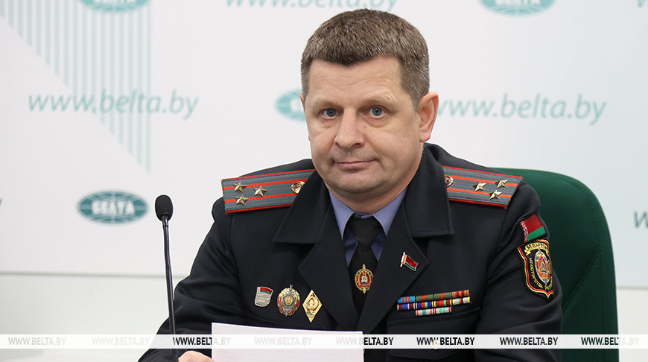

Андрей Кудрицкий

16 декабря, Минск /Корр. БЕЛТА/. За 11 месяцев 2024 года количество наркопреступлений уменьшилось на 6,3%. Об этом [на пресс-конференции](https://belta.by/pressconference/view/kak-skazat-net-pravda-i-mify-o-narkomanii-sredi-nesovershennoletnih-1669/) «Как сказать «Нет!». Правда и мифы о наркомании среди несовершеннолетних» в пресс-центре БЕЛТА рассказал заместитель начальника главного управления по наркоконтролю и противодействию торговле людьми МВД Андрей Кудрицкий.

«За 11 месяцев 2024 года количество наркопреступлений сократилось на 6,3%. Также сократилось количество рецидивной преступности (минус 7,6%), доставлений в медицинские организации в связи с отравлением наркотиками (минус 14,4%), количество смертельных передозировок (минус 31,3%). При этом уровень наркоугрозы по-прежнему высок, о чем свидетельствует увеличение на 45,5% (600 кг) массы изъятых из незаконного оборота наркотиков, а также увеличение на 31% (с 65 до 85) наркопреступлений, совершенных несовершеннолетними», — подчеркнул Андрей Кудрицкий.

[Информация в соцсетях и стрим-семинары. Что включает профилактика наркомании среди учащихся](https://belta.by/society/view/informatsija-v-sotssetjah-i-strim-seminary-chto-vkljuchaet-profilaktika-narkomanii-sredi-uchaschihsja-683193-2024/)

Он отметил, что основным способом распространения наркотиков по-прежнему остается интернет: «Являясь источником получения любой информации и помощником в решении широкого круга задач, интернет несет серьезную угрозу, связанную с его использованием для совершения преступлений и вовлечения в противоправную деятельность».

Заместитель начальника главного управления также добавил, что наибольшему риску негативного влияния Сети подвержены молодые люди, которые на просторах виртуального пространства сталкиваются с предложениями быстрого и легкого заработка. «Реклама наркомаркетов выглядит очень привлекательно и заманчиво: большие заработки, уверения в абсолютной легальности и безопасности, поддержка и сопровождение, различные бонусы. Часто в такую ловушку попадают именно несовершеннолетние, соглашаясь стать закладчиком», — отметил он.

Андрей Кудрицкий подчеркивает, что причина такого поведения несовершеннолетних банальна: каждый из них уверен, что именно его никогда не поймают и не накажут. «Наша задача — убедить их в обратном и уберечь от совершения любых действий, связанных с незаконным оборотом наркотиков. Для этого необходимо внедрение в практику новых форм и методов профилактики, направленных не только на молодежь, но и на их родителей», — рассказал заместитель начальника главного управления.

Например, в профилактических целях проводятся стрим-семинары. Во время данных мероприятий осужденные, отбывающие наказание за наркопреступления юноши и девушки рассказывают обучающимся свои истории вовлечения в оборот наркотиков. Также МВД создан Telegram-канал «Stop-наркотик», через СМС-сообщения рассылается информация, призывающая родителей повысить контроль за детьми, создаются и демонстрируются антинаркотические ролики. Кроме того, на базе МЧС продолжает работать антинаркотическая площадка, позволяющая доносить до обучающихся информацию в интерактивной форме.

Как рассказал Андрей Кудрицкий, помимо профилактической существует и практическая сторона противодействия незаконному обороту наркотиков. «С 10 декабря в республике проводится комплекс оперативно-профилактических мероприятий. Постоянно проводится работа по изучению условий проживания несовершеннолетних, родители которых находятся под наблюдением врачей-психиатров-наркологов из-за немедицинского потребления наркотиков. По результатам, в органы опеки и попечительства направляется информация для принятия мер по защите жизни и здоровья детей. Только в этом году более 100 подростков признаны находящимися в социально опасном положении по причине потребления их родителями наркотиков», — отметил заместитель начальника главного управления.

Он также добавил, что в стране ежегодно проводится отработка объектов отдыха и пребывания граждан. «К примеру, по результатам проведенных в марте — апреле текущего года мероприятий на данных объектах выявлено 21 наркопреступление, из них 7 — сбыт запрещенных веществ. 51 лицо привлечено к административной ответственности за невыполнение родителями обязанностей по сопровождению несовершеннолетних в ночное время», — подчеркнул Андрей Кудрицкий.

При этом роль института родителей в воспитании и формировании устойчивой жизненной позиции детей является наиболее важной. «Активное включение родителей в процесс профилактики позволит уменьшить риски вовлечения молодежи в преступные процессы», — уверен Андрей Кудрицкий. Одним из таких инструментов он назвал программное обеспечение, позволяющее контролировать поведение ребенка в интернете. Оно позволяет родителям исключить возможность установки ребенком на смартфон приложений, которые активно используются в незаконном обороте наркотиков.

Заместитель начальника главного управления напомнил, что если ребенок уже втянут в торговлю наркотиками, то действующим законодательством предусмотрена возможность избежать уголовной ответственности в случае добровольной сдачи наркотика и активного способствования выявлению или пресечению преступления, связанного с незаконным оборотом наркотиков.